**МИНИСТЕРСТВО ОБРАЗОВАНИЯ И НАУКИ РЕСПУБЛИКИ ДАГЕСТАН**

**ГКУ РД «ЦОДОУ ЗОЖ»**

**ГКДОУ РД «Красносельский д/с «Колокольчик» Хунзахского района»**

**«Вместе с родителями – за безопасность детей на дорогах»**

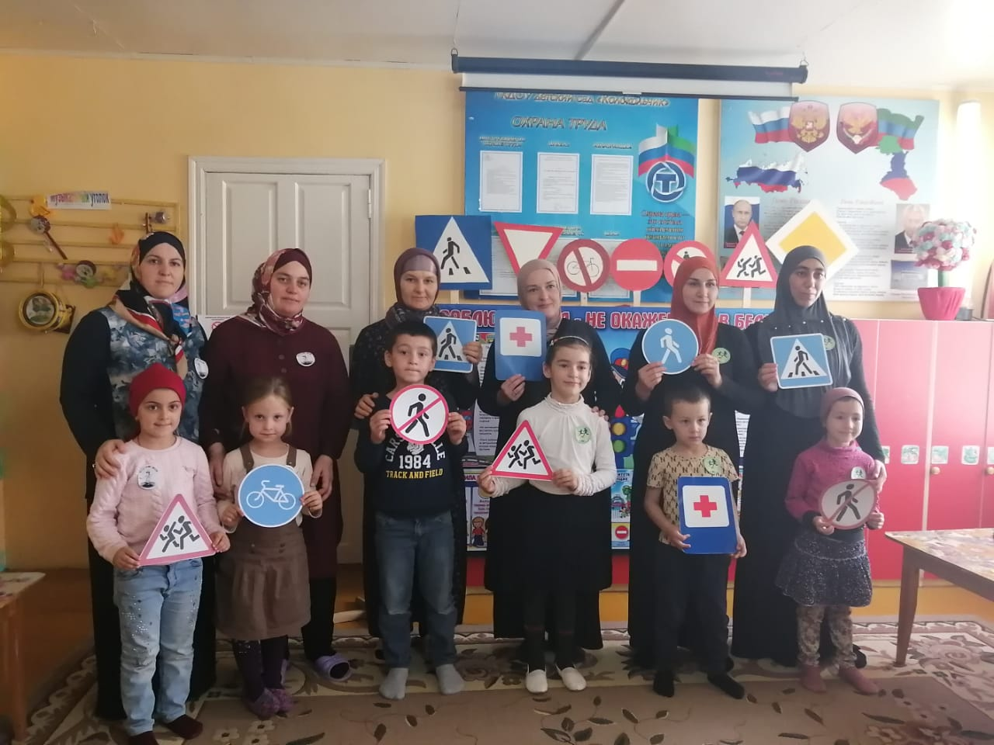

**Подготовила: воспитатель ГКДОУ**

**«Красносельский д/с «Колокольчик»**

**Устарова Унайзат Магомедовна.**

**с.Красное**

**2020г**

**Тема: «Вместе с родителями — за безопасность детей на дорогах»**

**Цели:**

**• обучающая:** формировать навыки выполнения основных правил поведения у дошкольников на улице и дороге, с целью предупреждения детского дорожно-транспортного травматизма;

**• воспитательная:**воспитывать дисциплинированность, коллективизм; культуру безопасного поведения на улицах и дорогах; вызывать интерес у детей и родителей к совместной игровой деятельности и доброе отношение друг к другу

**• развивающая:** развивать физические качества: силу, ловкость, быстроту в эстафетах; развивать связную речь детей.

**Оборудование:** музыкальная колонка; эмблемы для команд "Светофорики" и "Пешеходики"; дипломы для награждения; 2 игрушечные машины, 2 домика; дорожные знаки (2 шт., разрезанные на 8 частей); 2 обруча; дорожные знаки; бинт, жгут, таблетки, вата, лейкопластырь, аптечка (2 шт.); жетоны.

**Предварительная организационная работа:**

**1.** Подбор материала к мероприятию и написание сценария. **2.** Оформление места проведения мероприятия. **3.** Заготовка эмблем команд. **4.** Разучивание названия и девиза команды. **5.** Проведение с детьми серии познавательных занятий, бесед по ознакомлению с правилами дорожного движения. **6.** Знакомство на физкультурных занятиях с играми-эстафетами

**Ход мероприятия:**

Здравствуйте уважаемые родители. Сегодня у нас большой и интересный день, и мы будем говорить о правилах дорожного движения.

Формирование у детей основ безопасного образа жизни (знаний правил безопасности дорожного движения) – совместная задача педагогов дошкольной образовательной организации и родителей.

Для того чтобы добиться определенных успехов в усвоении правил дорожного движения, недостаточно той работы, которую проводит **воспитатель в детском саду**. Необходимо эту работу продолжать дома, **в семье.**

Очень важен личный пример родителей при воспитании грамотного пешехода. Дети копируют поведение отца или матери на улице. А родители далеко не всегда подают достойный пример в соблюдении правил безопасного поведения на улице. Любой разговор с ребёнком о том, на какой сигнал светофора следует переходить дорогу, теряет всякий смысл при виде перебегающих на красный свет родителей. Учите детей переходить проезжую часть там, где она хорошо просматривается в обе стороны.

Так же при переходе проезжей части надо обращать внимание на стоящий транспорт и скрытую опасность. Обратите внимание детей на дорожную разметку проезжей части.

Покажите ребёнку «зебру», объясните, что только по ней можно переходить проезжую часть, предварительно посмотрев по сторонам.

Рассмотрите знак «Пешеходный переход», указывающий на место перехода проезжей части (форма, цвет, содержание).

Обучать детей дорожной грамоте можно в игре, принимая в ней самое активное участие.

**Ведущий:** А теперь я предлагаю принять участие в развлекательной игре - соревновании под названием «Вместе с родителями — за безопасность детей на дорогах».

**Девиз нашего праздника:** Посреди дороги дети, Мы всегда за них в ответе,Чтоб не плакал их родитель,Будь внимательней, водитель!А, сейчас, давайте поприветствуем участников нашей игры.

**Ведущий:** Первая команда «Светофорики». Очень активные и целеустремленные дети и родители. И вторая команда команда «Пешеходики». Очень веселые, умные и ловкие дети и родители.

**1 конкурс называется «Разминка»**

Я буду задавать вопросы по очереди командам, а вы четко и быстро отвечать. За каждый правильный ответ вы получаете 1 балл-1 жетон.

**Ведущая:**

**1. Сколько колес у легкового автомобиля?** (4) **2. Сколько человек могут ехать на одном велосипеде?** (1) **3. Кто ходит по тротуару?** (пешеход) **4. Кто управляет автомобилем?** (Водитель) **5. Как называется место пересечения двух дорог?** (Перекресток) **6. Для чего нужна проезжая часть?** (для движения транспорта) **7. Что может произойти, если пешеход или водитель нарушил правила дорожного движения?** (Авария или ДТП) **8. Какой свет верхний на светофоре?** (Красный) **9. Сколько сигналов у пешеходного светофора?** (Два) **10. Сколько сигналов у светофора?** (Три) **11. Где нужно играть, чтобы не подвергаться опасности**? (Во дворе, на детской площадке) **12. Как называется полосатое орудие труда инспектора ГИБДД? А.** Жезл **Б.** Скипетр **В.** Дубинка **Г.**Указка **13. Как расшифровываются буквы ДД в аббревиатуре ГИБДД? А.** Деревянные дороги **Б.** Дальние дороги **В.**Дорожное движение **14. В каком порядке взрослый с ребёнком должен входить в автобус?** (Сначала ребёнок, после взрослый.) **15. Какие два столовых прибора изображены на дорожном знаке «Пункт питания»? А.** Вилка и ложка **Б.**Нож и ложка **В**. Нож и вилка **Г.**Тарелка и ложка **16. В каком порядке взрослый с ребёнком должен выходить из автобуса?** (Сначала взрослый, потом ребёнок.) **17. Как в широких народных кругах называется размеченный пешеходный переход? А.**«Тельняшка» **Б.**«Тигр» **В.**«Зебра»

**2 конкурс «Гонки на машинах»**(дети)

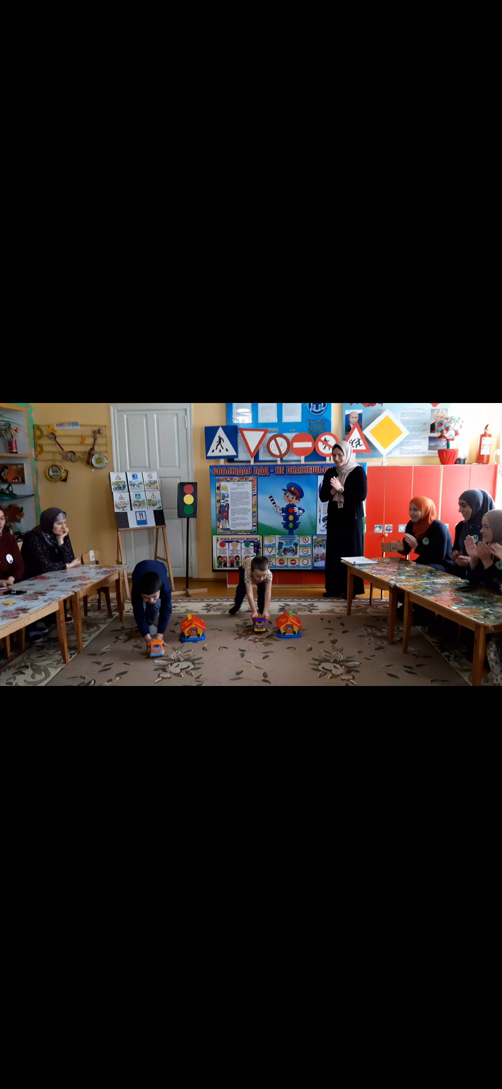Дети соревнуются в езде на грузовой машине (необходимо прокатить машину не задев препятствия вокруг обруча и домиков). Команда, выполнившая задание быстрее, получает 2 балла). (музыка)

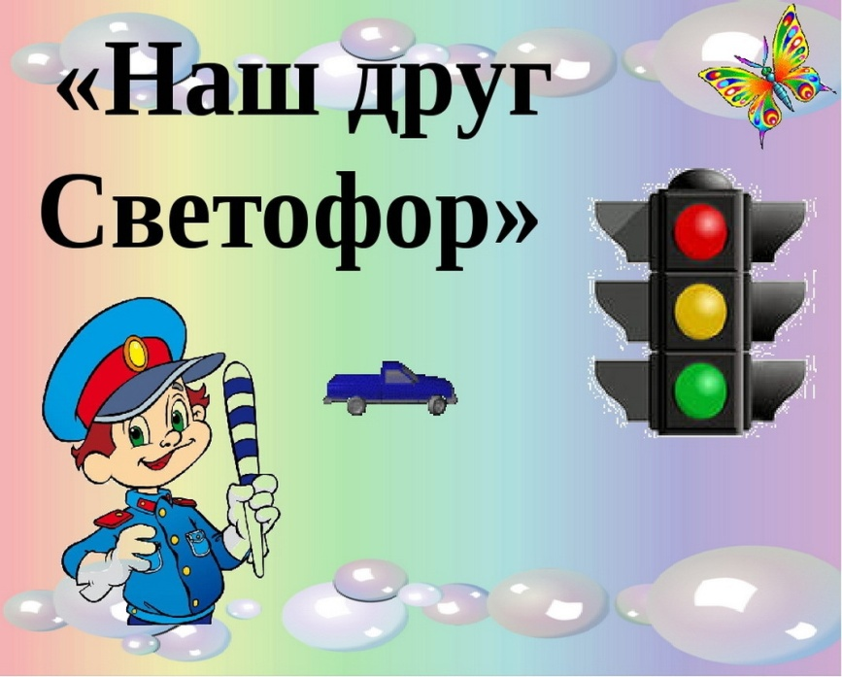

**3 конкурс - творческий «Отгадай загадку»**

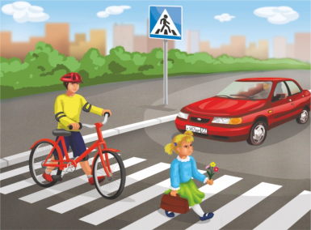1. Чтоб тебе помочь дружок, Путь пройти опасный, День и ночь горят огни, Зеленый, желтый, красный. (Светофор)

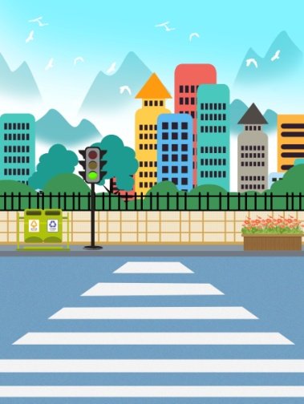2. Я по городу иду, Я в беду не попаду. Потому что твёрдо знаю - Правила я выполняю. (Пешеход)

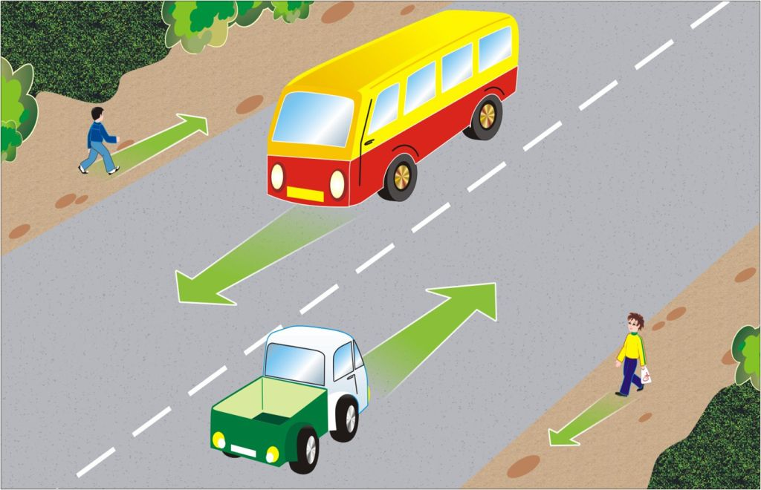3. Место есть для перехода, Это знают пешеходы. Нам его разлиновали, Где ходить - всем указали. (Пешеходный переход)

4. Дом на улице идёт, На работу всех везёт. Не на курьих тонких ножках, А в резиновых сапожках. (Автобус, маршрутное такси)

5. Пьёт бензин, как молоко, Может бегать далеко, Возит грузы и людей. Будь внимателен при ней. (Машина)

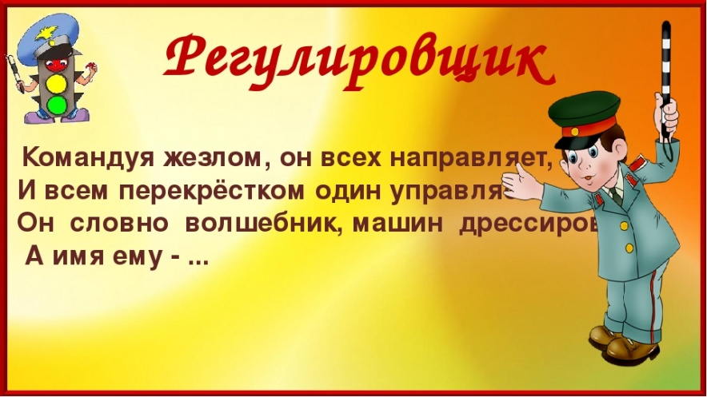6. Посмотри, силач какой: На ходу одной рукой Останавливать привык Пятитонный грузовик. (Регулировщик)

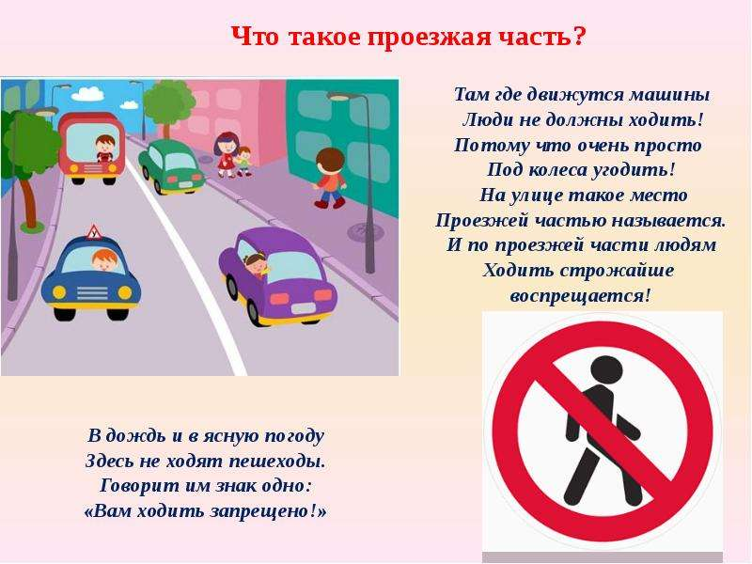7. В два ряда дома стоят - 10, 20, 100 подряд. И квадратными глазами Друг на друга всё глядят. (Улица)

8. Не летает, не жужжит, жук по улице бежит, И горят в глазах жука два блестящих огонька. (Автомобиль.)

За каждый правильный ответ 1 балл -1 жетон

**4 конкурс «Собери дорожный знак»**

**Ведущий:**А это что лежит за знак, Не пойму его никак, Вы ребята помогите, Знак скорее соберите. На столе лежит знак, разрезанный на 8 частей, участники команды должны его собрать. Оценка: команда, выполнившая задание первой, получает 2 балла – 2 жетона.

Команда «Светофорики» Команда «Светофорики» «Пешеходный переход» Команда «Пешеходики» «Осторожно, дети»

**5 конкурс «Небылицы»**

За каждый правильный ответ 1 балл - 1 жетон. Я вам задаю вопрос, а вы мне отвечайте: правда или нет.

**Это правда или нет, что можно переходить улицу на красный свет светофора?** - нет! **Это, правда или нет, что пешеход может ходить по дороге рядом с машинами?** - нет! **Это правда или нет, что нужно знать правила дорожного движения?** - да! **Это правда или нет, что в автобусе можно играть, сорить, толкаться?** - нет! **Это правда или нет, что с мячом на дороге играть можно?** - нет! **Это правда или нет, что дорожные знаки помогают пешеходам и водителям**? – да! **Это, правда или нет, что пешеходный переход называется “Зебра”?** - да!

**6 конкурс «Кто быстрее ответит»**

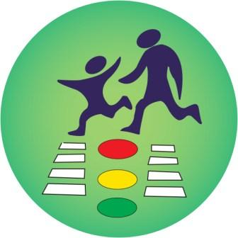(за правильный ответ команда получает 1 балл – 1 жетон) За минуту нужно ответить на большее количество вопросов.

**Вопросы родителям команды «Пешеходики»**

**1.Дорожка с покрытием, предназначенная для движения пешеходов? -**пешеходная дорожка! **2. Дорожные знаки, которые вводят или отменяют определенные ограничения движения? -** запрещающие знаки! **3. Знак, разрешающий переходить дорогу? -** пешеходный переход**! 4. Что означает красный сигнал светофора?** - запрещает движение! **5. Время суток, когда участники движения очень плохо видят друг друга? -**ночь**! 6. Знак, который поможет в пути, если проголодались? -** пункт питания! **7. В какой сказке, у какого героя имеется шапка такого же цвета, как сигнал светофора? -** Красная Шапочка**! 8. К какому виду относится транспортное средство Бабы-Яги?** - ступа, к воздушному! **9. Какое растение прикладывают к ране? -** подорожник! **10. Место для ожидания транспорта?** - остановка! **11. Человек, идущий по тротуару? -** пешеход! **12. Что должно быть в руках, сопровождающих группу детей? -** флажок!

**Вопросы родителям команды «Светофорики»**

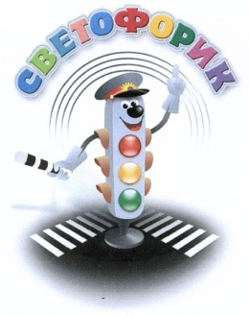**1. Автор детского стихотворения «Дядя Стёпа»? -** С. Михалков**! 2. Назовите часть дороги, по которой идут пешеходы? -** тротуар! **3. Что означает зеленый сигнал светофора? -** разрешает движение! **4. Механизм, который поможет, если у велосипеда спустилось колесо? -** насос! **5. Водитель по – другому?** - шофёр! **6. Точное определение места проживания? -** адрес! **7. Название какого животного мы вспоминаем, когда переходим проезжую часть дороги? -** зебра! **8. Сколько цветов имеет светофор? -** три! **9. На какое животное похож пешеходный переход? -** на зебру! **10. Какой свет верхний на светофоре? -** красный! **11. Заторы транспорта на дороге? -** пробка! **12. Пересечение двух дорог? -** перекресток!

**7 конкурс - «Выбери знак» для капитанов**

На столах команд разложены картинки с дорожными знаками. Отгадав загадку, команды показывают правильный дорожный знак.

За каждый правильный ответ начисляется 1 балл – 1 жетон.

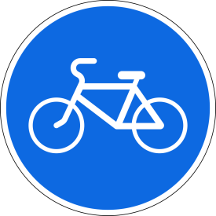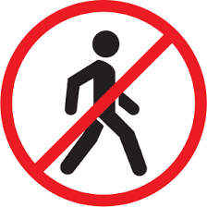Шли из сада мы домой, Видим, знак на мостовой: Круг, внутри велосипед, Ничего другого нет! «Велосипедная дорожка»

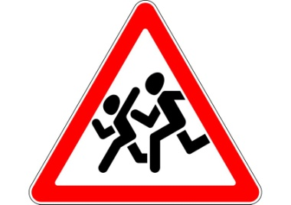Человек, идущий в черном, Красной черточкой зачеркнут. И дорога, вроде, но Здесь ходить запрещено. «Движение пешеходов запрещено»

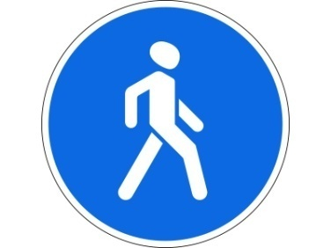В треугольнике — два братца Все куда-то мчатся, мчатся. Самый важный знак на свете — Это просто рядом. «Дети»

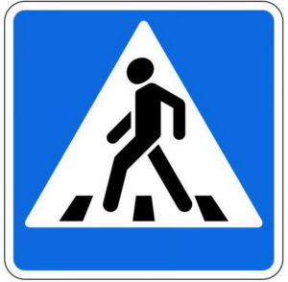В синем круге пешеход Не торопится, идет. Дорожка безопасна, Здесь ему не страшно. «Пешеходная дорожка»

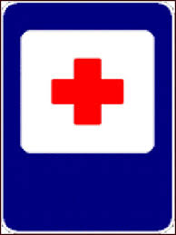Что за знак такой висит? Стоп — машинам он велит. Пешеход! Идите смело По дорожкам черно-белым. «Пешеходный переход»

Заболел живот у Ромы, Не дойти ему до дома. В ситуации такой Нужно знак найти. Какой? «Пункт первой медицинской помощи»

**8 конкурс - «Собери аптечку»**

Уважаемые мамы все мы знаем, что в любом транспортном средстве должна быть медицинская аптечка. Но знаете ли вы и ваши дети, что должно в ней лежать? Сейчас мы и проверим.

В первом от старта в обруче лежат медицинские принадлежности для аптечки. Участник бежит до обруча берёт один предмет и добегает до раскрытой аптечки, которая лежит на столе. Кладёт предмет и возвращается обратно. Игроки по одному медицинскому предмету заполняют аптечку, последний игрок бежит к аптечке, закрывает её и возвращается обратно. Команда, которая справится первой, получает 2 жетона.

**Ведущий:** Пришло время подсчитать жетоны и узнать победителя. Вот и подошли к концу наши соревнования, и в заключение хочется сказать: на дорогах трудностей так много, без сомнения. Но их бояться нет у нас причин, потому что правила движения,есть для пешеходов и машин. И, чтоб у всех было хорошее настроение, Соблюдайте дети, правила дорожного движения!

Обучайте детей умению ориентироваться в дорожной ситуации, воспитывайте у ребенка потребность быть дисциплинированным и внимательным на улице, осторожным и осмотрительным.